Отчет о проведении месячника военно-патриотического воспитания в ГКУ РС (Я) «Алданский центр помощи детям-сиротам и детям, оставшимся без попечения родителей»
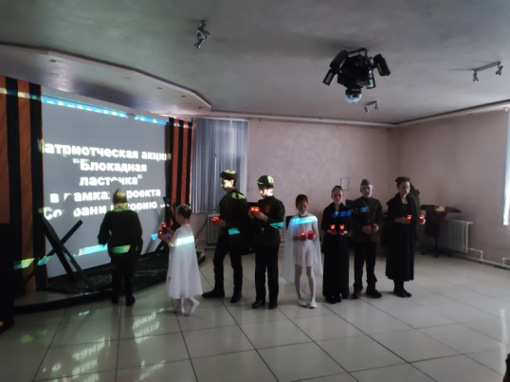
В период с 21 января по 27 февраля 2023года в Центре прошел месячник военно-патриотического воспитания, посвященный Дню защитника Отечества. Проведенные Мероприятия были ориентированы на воспитанников всех возрастов. Месячник прошел насыщенно, разнообразно, а начался он с патриотической Акции «Блокадная Ласточка». Дети совместно с педагогами организовали литературно-музыкальную композицию, посвященную Блокадному Ленинграду. Далее композиция стала победителем во Всероссийском конкурсе «Родина». Номинация «Блокада Ленинграда».
06 февраля наши воспитанники выступили на литературно-музыкальном вечере, посвященном СВО с поэтами и писателями Алданского района в библиотеке им. Некрасова.

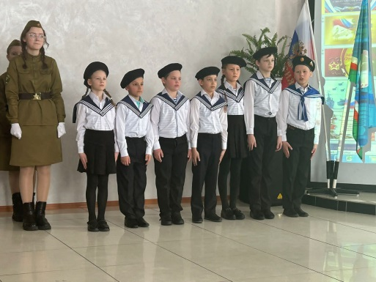
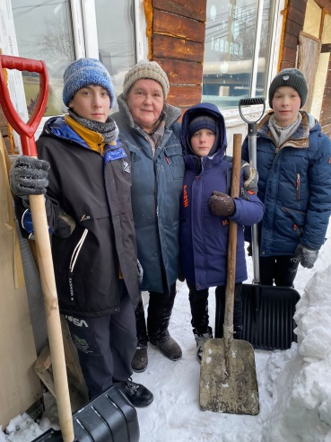
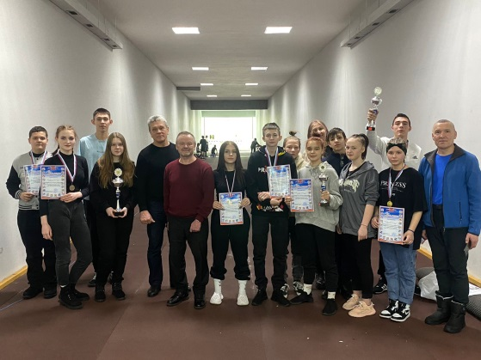
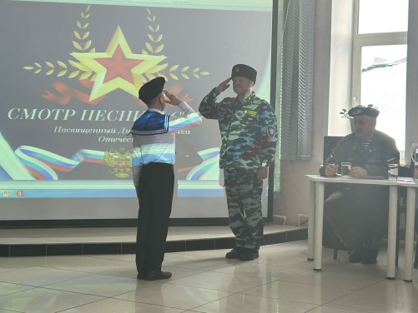
Конкурс Строя и песни прошел в учреждении 22 февраля, на котором приняли участие все группы, в том числе и самая младшая гр. «Непоседы» прошли 22 февраля. Членами жюри на смотре стали участники боевых действий. 18 февраля наш центр при поддержке администрации района организовали и провели районные соревнования по стрельбе из пневматической винтовки. Всего участников было 12 человек из трех образовательных учреждений Алданского района. 27 февраля прошел конкурс презентаций, посвященный героям России. В конкурсе приняли участие воспитанники и педагоги групп: «Улыбка» и «Дружная». Во всех группах были оформлены информационные тематические стенды, выставки. В библиотеке оформлена книжно-иллюстративная выставка «Память» по темам: «80 лет прорыва блокады Ленинграда (1943)»; «80 лет окончания Сталинградской битвы. День воинской славы России»; «Память о войне нам книга оставляет». Волонтерская группа детей совместно с педагогом-организатором в течение всего периода оказывали помощь семьям мобилизованных (чистка двора от снега, уборка территории и т.д.). В течение месячника на конкурсы и олимпиады различного уровня были направлены работы воспитанников. Результаты участия: Всероссийская олимпиада «Я-патриот своей страны» 1место Грищенко Анжель; Всероссийская викторина «Я расту патриотом!» 1 место Грищенко Анжель и Грищенко Эстель; Всероссийская онлайн-олимпиада «Блокада Ленинграда»1место Турчанинов Данил; Всероссийский конкурс «Патриот России» 2 место Кузнецов Иван; Всероссийская викторина «Мы патриоты России» 1 место Чижов Илья;2 место Карманова Алина; Тарасова Любовь 2 место во Всероссийском конкурсе «Родина». Номинация «Блокада Ленинграда» Сивухина Милена 1 место во Всероссийском конкурсе «Родина» в номинации «Блокадный Ленинград»;
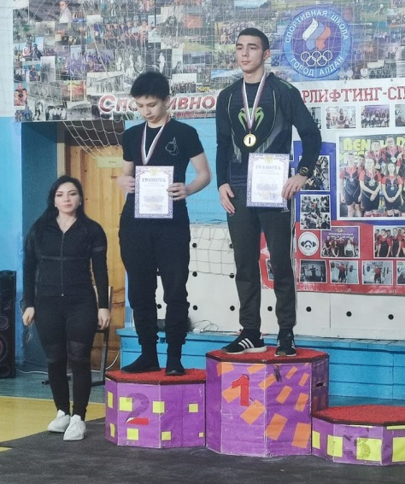
Харьков Юрий 1 место во Всероссийском конкурсе «Родина» в номинации «Блокадный Ленинград», Папенов Богдан и Сецко Анастасия 1 место во Всероссийском конкурсе «Родина» в номинации «Блокадный Ленинград». Во всех группах были организованы праздничные чаепития, кулинарные выходные, группа «Дружная» организовала для всего учреждения солдатскую гречневую кашу и чай с бородинским хлебом.
